
АДМИНИСТРАЦИЯ
КАТАЙСКОГО МУНИЦИПАЛЬНОГО ОКРУГА
КУРГАНСКОЙ ОБЛАСТИ
ПОСТАНОВЛЕНИЕ
от 26.06.2026 № 395
г. Катайск

Об определении границ, прилегающих к некоторым организациям и объектам территорий, на которых не допускается розничная продажа алкогольной продукции на территории Катайского муниципального округа Курганской области

Руководствуясь Постановлением Правительства Российской Федерации от 10.04.2026 №394 «Об утверждении Правил определения органами местного самоуправления границ прилегающих территорий, на которых не допускается розничная продажа алкогольной продукции и розничная продажа алкогольной продукции при оказании услуг общественного питания», Федеральным законом от 22.11.1995 № 171-ФЗ «О государственном регулировании производства и оборота этилового спирта, алкогольной и спиртосодержащей продукции и об ограничении потребления (распития) алкогольной продукции», Федеральным законом от 18.03.2023 № 68-ФЗ «О внесении изменения в статью 16 Федерального закона «О государственном регулировании производства и оборота этилового спирта, алкогольной и спиртосодержащей продукции и об ограничении потребления (распития) алкогольной продукции», Законом Курганской области от 31 октября 2014 года № 61 «Об установлении ограничений в сфере розничной продажи алкогольной продукции и запрете торговли безалкогольными тонизирующими напитками (в том числе энергетическими) на территории Курганской области»,
ПОСТАНОВЛЯЮ:
1. Утвердить порядок определения границ, прилегающих к некоторым организациям и объектам территорий, на которых не допускается розничная продажа алкогольной продукции на территории Катайского муниципального округа Курганской области согласно приложению 1 к настоящему постановлению.
2. Утвердить перечень организаций и объектов, на прилегающих территориях к которым не допускается розничная торговля алкогольной продукции, на территории Катайского муниципального округа Курганской области, согласно приложению 2 к настоящему постановлению.
3. Утвердить схемы границ прилегающих территорий к организациям и (или) объектам, на которых не допускается розничная продажа алкогольной продукции, согласно приложению 3 к настоящему постановлению
4. Признать утратившим силу постановление Администрации Катайского муниципального округа Курганской области от 25.12.2023 № 480 «Об определении границ, прилегающих к некоторым организациям и объектам территорий, на которых не допускается розничная продажа алкогольной продукции на территории Катайского муниципального округа Курганской области».
5. Настоящее постановление вступает в силу со дня его обнародования на стенде информации в здании Администрации Катайского муниципального округа Курганской области и размещению на официальном сайте Администрации Катайского муниципального округа Курганской области в информационно-телекоммуникационной сети «Интернет».
6. Контроль за выполнением настоящего постановления возложить на заместителя Главы Катайского муниципального округа по экономике – начальника Финансового управления Администрации Катайского муниципального округа.

Глава Катайского муниципального округа  Курганской области | В.А. Лебедев

Шелементьева Алла Алексеевна
+7(35251)21234

Приложение 1 к постановлению Администрации Катайского муниципального округа Курганской области от 26.06.2026 №395 «Об определении границ, прилегающих к некоторым организациям и объектам территорий, на которых не допускается розничная продажа алкогольной продукции на территории Катайского муниципального округа Курганской области»

Порядок определения границ, прилегающих к некоторым организациям и объектам территорий, на которых не допускается розничная продажа алкогольной продукции на территории Катайского муниципального округа Курганской области

- Настоящий порядок определения границ территорий, прилегающих к некоторым организациям и объектам, на которых не допускается розничная продажа алкогольной продукции разработан в соответствии с Федеральным законом от 22.11.1995 № 171-ФЗ «О государственном регулировании производства и оборота этилового спирта, алкогольной и спиртосодержащей продукции и об ограничении потребления (распития) алкогольной продукции», с Законом Курганской области от 26.11.2025 № 62 «О внесении изменений в Закон Курганской области «Об установлении ограничений в сфере розничной продажи алкогольной продукции и запрете торговли безалкогольными тонизирующими напитками (в том числе энергетическими) на территории Курганской области» и устанавливает способ определения границ территорий, на которых запрещена розничная продажа алкогольной продукции (в том числе при оказании услуг общественного питания).
- Определение расстояния от организаций и (или) объектов, указанных в Перечне организаций и объектов, на прилегающих территориях, к которым не допускается розничная торговля алкогольной продукции, на территории Катайского муниципального округа Курганской области (далее – Перечень), до границ прилегающих территорий торговых объектов определяется по прямой линии во все стороны без учета искусственных и естественных преград от входа в объект, в котором не допускается розничная продажа алкогольной продукции до входа в торговую точку (заведение общественного питания).
Минимальное значение расстояния от организаций и (или) объектов, указанных в Перечне, до границ прилегающих территорий, на которых не допускается розничная продажа алкогольной продукции и розничная продажа алкогольной продукции при оказании услуг общественного питания, составляет не менее 24 метров.

И.о. управляющего делами – руководителя Аппарата
Администрации Катайского муниципального округа Ю.М. Денщикова
Приложение 2 к постановлению Администрации Катайского муниципального округа Курганской области от __.__.2026 №__ «Об определении границ, прилегающих к некоторым организациям и объектам территорий, на которых не допускается розничная продажа алкогольной продукции на территории Катайского муниципального округа Курганской области»

Перечень организаций и объектов, на прилегающих территориях которых не допускается розничная торговля алкогольной продукции (в том числе при оказании услуг общественного питания) на территории Катайского муниципального округа Курганской области

№ п/п | Наименование организации, адрес
город Катайск
 | Структурное подразделение Детский сад «Березка» МКДОУ Детский сад № 10 «Сказка»», ул. Некрасова, 1
 | Катайский филиал ГАУ «Курганский РЦ», ул. Подпорина, 52
 | Муниципальное казенное дошкольное образовательное учреждение Детский сад комбинированного вида № 10 « Сказка», ул. Королева, 3
Муниципальное казенное дошкольное образовательное учреждение Детский сад общеразвивающего вида
«Родничок», ул. Акулова, 1
Муниципальное казенное дошкольное образовательное учреждение Детский сад общеразвивающего вида
«Родничок», ул. Акулова, 6
 | Муниципальное казенное дошкольное образовательное учреждение Детский сад комбинированного вида № 3 «Солнышко», ул. Заводская, 2а
 | МБУ ЦРК «Берегиня», ул. Ленина, 184
 | Муниципальное бюджетное общеобразовательное учреждение «Средняя общеобразовательная школа № 2» г. Катайска, ул. Школьная, 8
 | Муниципальное бюджетное общеобразовательное учреждение «Средняя общеобразовательная школа № 2» г. Катайска, ул. Советская, 1
 | Муниципальное бюджетное общеобразовательное учреждение Катайская средняя общеобразовательная школа № 1, ул. 30 лет Победы, 7
 | Объект культурного наследия Курганской области, г. Катайск, ул. Школьная, 6
 | ГБПОУ «Катайский Профессионально-Педагогический Техникум», ул. Матросова, 81
 | МБОУДО «Катайская детская школа искусств», ул. 30 лет Победы, 4
 | МУК «Катайский краеведческий музей», ул. Ленина, 229
 | Муниципальное бюджетное учреждение дополнительного образования «Дом детства и юношества», ул. Ленина, 213
 | Муниципальное бюджетное учреждение дополнительного образования «Катайская спортивная школа», Матросова 79а
 | Детская библиотека МБУК «Катайская межпоселенческая центральная библиотека» Курганской области, ул. 30 лет Победы, 5
 | Клуб, п. Хвойный, структурное подразделение МБУ ЦРК «Берегиня», ул. Гагарина, 24
 | Дворец спорта «Гидравлик», ул. Ленина, 217
 | Поликлиника ГБУ « Катайская ЦРБ», ул. Акулова, 7
 | ГБУ « Катайская ЦРБ», ул. Матросова, 80
 | МБУК «Катайская межпоселенческая центральная библиотека» Курганской области, ул. 30 лет Победы, 5
 | Муниципальное бюджетное дошкольное образовательное учреждение Детский сад общеразвивающего вида «Мечта», ул. Юдина, 22
 | Железнодорожный вокзал, ул. Привокзальная, 1
 | Начальная школа – детский сад № 6 «Светлячок» - структурное подразделение МБОУ Катайская средняя общеобразовательная школа № 1, ул. Гагарина, 10а
 | Автовокзал, ул. 30 лет Победы, 25
 | Медицинский центр «Гиппократ», ул. 30 лет Победы, 28а
 | Медицинский центр «МЛ-Клиник», ул. Ленина, 190б
КМКУ «Центральный территориальный отдел»
 | Большекасаргульский клуб, структурное подразделение МБУ ЦРК «Берегиня», Катайский муниципальный округ, с. Большое Касаргульское, ул. Школьная, 5
 | Большекасаргульская сельская библиотека, структурное подразделение МБУК «Катайская МЦБ», Катайский муниципальный округ, с. Большое Касаргульское, ул. Школьная, 5
 | Фельдшерско-акушерский пункт, Катайский муниципальный округ, с. Большое Касаргульское, ул. Школьная, 7
 | Никитинская сельская библиотека, структурное подразделение МБУК «Катайская МЦБ», Катайский муниципальный округ, с. Никитинское, ул. Ленина, 25
 | Никитинский клуб, структурное подразделение МБУ ЦРК «Берегиня», Катайский муниципальный округ, с. Никитинское, ул. Ленина, 23
 | Улугушский клуб, структурное подразделение МБУ ЦРК «Берегиня», Катайский муниципальный округ, с. Улугушское, ул. Советская, 41
 | Ушаковская сельская библиотека, структурное подразделение МБУК «Катайская МЦБ», Катайский муниципальный округ, с.Ушаковское, ул. Ленина, 46
 | Ушаковский СДК, структурное подразделение МБУ ЦРК «Берегиня», Катайский муниципальный округ, с. Ушаковское, ул. Ленина, 46
 | Ушаковский филиал МКДОУ Детский сад «Родничок», Катайский муниципальный округ, с. Ушаковское, ул. Ленина, 61
 | Ушаковский филиал МКОУ «Ильинская средняя общеобразовательная школа», ул. Школьная, 1
 | Фельдшерско-акушерский пункт, Катайский муниципальный округ, с. Ушаковское ул. Ленина, 57
КМКУ «Западный территориальный отдел»
 | Борисовская сельская библиотека, структурное подразделение МБУК «Катайская МЦБ», Катайский муниципальный округ, д. Борисова, ул. Кирова, 6
 | Борисовский филиал МКОУ «Верхнеключевская СОШ», Катайский муниципальный округ, д. Борисова, ул. Кирова, 4
 | Верхнеключевская сельская библиотека, структурное подразделение МБУК «Катайская МЦБ», Катайский муниципальный округ, с. Верхнеключевское, ул. Школьная, 3
 | Верхнеключевской СДК, структурное подразделение МБУ ЦРК «Берегиня», Катайский муниципальный округ, с. Верхнеключевское, ул. Школьная, 3
 | Зырянская сельская библиотека, структурное подразделение МБУК «Катайская МЦБ», Катайский муниципальный округ, с. Зырянское, ул. Советская, 15
 | Ипатовский клуб, структурное подразделение МБУ ЦРК «Берегиня», Катайский муниципальный округ, д. Ипатова, ул. Молодежная, 1
 | Марайский клуб, структурное подразделение МБУ ЦРК «Берегиня», Катайский муниципальный округ, д. Марай ул. Новая, 8
 | Муниципальное казенное общеобразовательное учреждение «Верхнеключевская средняя общеобразовательная школа», Катайский муниципальный округ, с. Верхнеключевское, ул. Школьная, 6
 | Структурное подразделение детский сад «Рябинка» МКОУ «Верхнеключевская СОШ», Катайский муниципальный округ, с. Верхнеключевское, ул. Школьная, 3
 | Фельдшерско-акушерский пункт, Катайский муниципальный округ, д. Ипатова, ул. Загуменная, 9, пом. 2
 | Фельдшерско-акушерский пункт, Катайский муниципальный округ, д. Борисова, ул. Кирова, 4
 | Фельдшерско-акушерский пункт, Катайский муниципальный округ, д. Марай ул. Новая, 8
 | Фельдшерско-акушерский пункт, Катайский муниципальный округ, с. Верхнеключевское, ул. Советская, 6
 | Фельдшерско-акушерский пункт, Катайский муниципальный округ, с. Зырянка, пл. Октября, 7
КМКУ «Восточный территориальный отдел»
 | Муниципальное казенное общеобразовательное учреждение «Ильинская средняя общеобразовательная школа», с. Ильинское, ул. Комсомольская, 1
 | Верхнепесковский филиал муниципального казенного общеобразовательного учреждения «Шутихинская средняя общеобразовательная школа, Катайский муниципальный округ, с. Верхние Пески, ул. Школьная, 2а
 | Верхнепесковский филиал МКДОУ Детский сад «Родничок», Катайский муниципальный округ, с. Верхние Пески, ул. Ленина, 29а
 | Ильинский филиал МКДОУ Детский сад «Родничок», Катайский муниципальный округ, с. Ильинское, ул. Победы, 18
 | Муниципальное автономное учреждение «Загородный оздоровительный лагерь имени Полка «Красные Орлы», Катайский муниципальный округ, с. Ильинское
 | Ильинский СДК, структурное подразделение МБУ ЦРК «Берегиня», Катайский муниципальный округ, с. Ильинское, ул. Комсомольская, 3
 | Черемисский клуб, структурное подразделение МБУ ЦРК «Берегиня», Катайский муниципальный округ, д. Черемисская, ул. Мичурина, 1а
 | Черемисская сельская библиотека, структурное подразделение МБУК «Катайская МЦБ», Катайский муниципальный округ, д. Черемисская, ул. Мичурина, 1а
 | Зареченский клуб, структурное подразделение МБУ ЦРК «Берегиня», Катайский муниципальный округ, пос. Заречье, ул. Советская, 5
 | Верхнепесковский клуб, структурное подразделение МБУ ЦРК «Берегиня», Катайский муниципальный округ, с. Верхнепесковское, ул. Школьная, 2а
 | Ильинская сельская библиотека, структурное подразделение МБУК «Катайская МЦБ», Катайский муниципальный округ, с. Ильинское, ул. Комсомольская, 5
 | Верхнепесковская сельская библиотека, структурное подразделение МБУК «Катайская МЦБ», Катайский муниципальный округ, с. Верхнепесковское, ул. Ленина, 29а
 | Амбулатория, Катайский муниципальный округ, с. Ильинское, ул. Комсомольская, 5
 | Фельдшерско-акушерский пункт, Катайский муниципальный округ, с. Верхние Пески, ул. Ленина, 29а
КМКУ «Южный территориальный отдел»
 | Амбулатория, Катайский муниципальный округ, с. Верхняя Теча, ул. Мира, 41
 | Бугаевская сельская библиотека, структурное подразделение МБУК «Катайская МЦБ», Катайский муниципальный округ, д. Бугаево, ул.Советская, 5-2
 | Верхнетеченский СДК, структурное подразделение МБУ ЦРК «Берегиня», Катайский муниципальный округ, с. Верхняя Теча, ул. Мира, 37
 | Лобановская сельская библиотека, структурное подразделение МБУК «Катайская МЦБ», Катайский муниципальный округ, с. Лобаново, ул. Молодежная, 4
 | Лобановский клуб, структурное подразделение МБУ ЦРК «Берегиня», Катайский муниципальный округ, с. Лобаново, ул. Молодежная, 15
 | Муниципальное казенное общеобразовательное учреждение «Верхнетеченская средняя общеобразовательная школа имени Героя Советского Союза М.С.Шумилова», Катайский муниципальный округ, с. Верхняя Теча, ул. Мира, 45
 | Муниципальное казенное общеобразовательное учреждение «Шутихинская средняя общеобразовательная школа», с. Шутихинское, ул. Мира, 11
 | Верхнетеченская сельская библиотека, структурное подразделение МБУК «Катайская МЦБ», Катайский муниципальный округ, с. Верхняя Теча, ул. Шумилова, 32
 | Петропавловская сельская библиотека, структурное подразделение МБУК «Катайская МЦБ», Катайский муниципальный округ, с. Петропавловское, ул. Школьная, 1
 | Петропавловский СДК, структурное подразделение МБУ ЦРК «Берегиня», Катайский муниципальный округ, с. Петропавловское, ул. Школьная, 1
 | Петропавловский филиал муниципального казенного общеобразовательного учреждения «Шутихинская средняя общеобразовательная школа», Катайский муниципальный округ, с. Петропавловское, ул. Школьная, 1
 | Структурное подразделение Детский сад «Колосок» МКОУ «Верхнетеченская СОШ», Катайский муниципальный округ, с.Верхняя Теча, ул. Шумилова, 32
 | Фельдшерско-акушерский пункт, Катайский муниципальный округ, д. Анчугово, ул. 8 Марта, 15
 | Фельдшерско-акушерский пункт, Катайский муниципальный округ, с. Петропавловское, ул. Кирова, 1а
 | Фельдшерско-акушерский пункт, Катайский муниципальный округ, с. Шутихинское, ул. Мира, 9
 | Фельдшерско-акушерский пункт, Катайский муниципальный округ, с. Лобаново, ул. Молодёжная, 4
 | Шутихинская сельская библиотека, структурное подразделение МБУК «Катайская МЦБ», Катайский муниципальный округ, с. Шутихинское, ул. Мира, 9
 | Шутихинский СДК, структурное подразделение МБУ ЦРК «Берегиня», Катайский муниципальный округ, с. Шутихинское, ул. 8 Марта, 5
 | Ильинский филиал МКДОУ Детский сад «Родничок», Катайский муниципальный округ, с. Шутихинское, ул. Мира, 9
КМКУ «Северный территориальный отдел»
 | Шутинский филиал МБОУ Катайская средняя общеобразовательная школа № 1, Катайский муниципальный округ, с. Шутино, ул. Красных Орлов, 13
 | Муниципальное казенное общеобразовательное учреждение «Боровская средняя общеобразовательная школа», с. Боровское, ул. Ленина, 1
 | Структурное подразделение Детский сад «Золотой петушок» МКОУ «Боровская СОШ», Катайский муниципальный округ, с. Боровское, ул. Исетская, 25
 | Структурное подразделение Детский сад «Золотой петушок» МКОУ «Боровская СОШ», Катайский муниципальный округ, д. Гусиное, ул. Космонавтов, 11
 | Шутинский СДК, структурное подразделение МБУ ЦРК «Берегиня», Катайский муниципальный округ, с. Шутино, ул. Победы, 29
 | Корюковский клуб, структурное подразделение МБУ ЦРК «Берегиня», Катайский муниципальный округ, с. Корюково, ул. Куйбышева, 3
 | Боровской СДК, структурное подразделение МБУ ЦРК «Берегиня», Катайский муниципальный округ, с. Боровское, ул. Ленина, 3
 | Шутинская сельская библиотека, структурное подразделение МБУК «Катайская МЦБ», Катайский муниципальный округ, с. Шутино, ул. Победы, 29
 | Боровская сельская библиотека, структурное подразделение МБУК «Катайская МЦБ», Катайский муниципальный округ, с. Боровское, ул. Ленина, 3
 | Корюковская сельская библиотека, структурное подразделение МБУК «Катайская МЦБ», Катайский муниципальный округ, с. Корюково, ул. Куйбышева, 2
 | Фельдшерско-акушерский пункт, Катайский муниципальный округ, с. Шутино ул. Победы, 29
 | Фельдшерско-акушерский пункт, Катайский муниципальный округ, с. Корюково ул. Куйбышева, 5, пом. 1
 | Фельдшерско-акушерский пункт, Катайский муниципальный округ, д. Гусиное, ул. Космонавтов, 11
 | Фельдшерско-акушерский пункт, Катайский муниципальный округ, с. Боровское, ул. Ленина, 10

И.о. управляющего делами – руководителя Аппарата
Администрации Катайского муниципального округа Ю.М. Денщикова

Приложение 3 к постановлению Администрации Катайского муниципального округа Курганской области от _._.2026. № _ «Об определении границ, прилегающих к некоторым организациям и объектам территорий, на которых не допускается розничная продажа алкогольной продукции на территории Катайского муниципального округа Курганской области»

Схемы границ, прилегающих к некоторым организациям и объектам территорий, на которых не допускается розничная продажа алкогольной продукции на территории Катайского муниципального округа Курганской области

г. Катайск
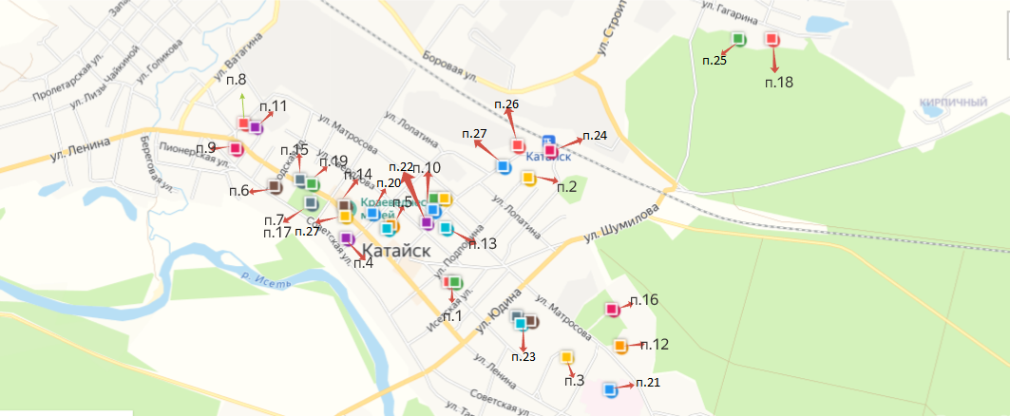

- Территория, на которой запрещается розничная продажа алкогольной продукции

п.* - наименование объектов, номера домов и наименование улиц согласно перечню организаций и объектов, на прилегающих территориях которых не допускается розничная торговля алкогольной продукции (в том числе при оказании услуг общественного питания) на территории Катайского муниципального округа Курганской области в приложении 2 к настоящему постановлению.

КМКУ «Центральный территориальный отдел»

с. Большое Касаргульское

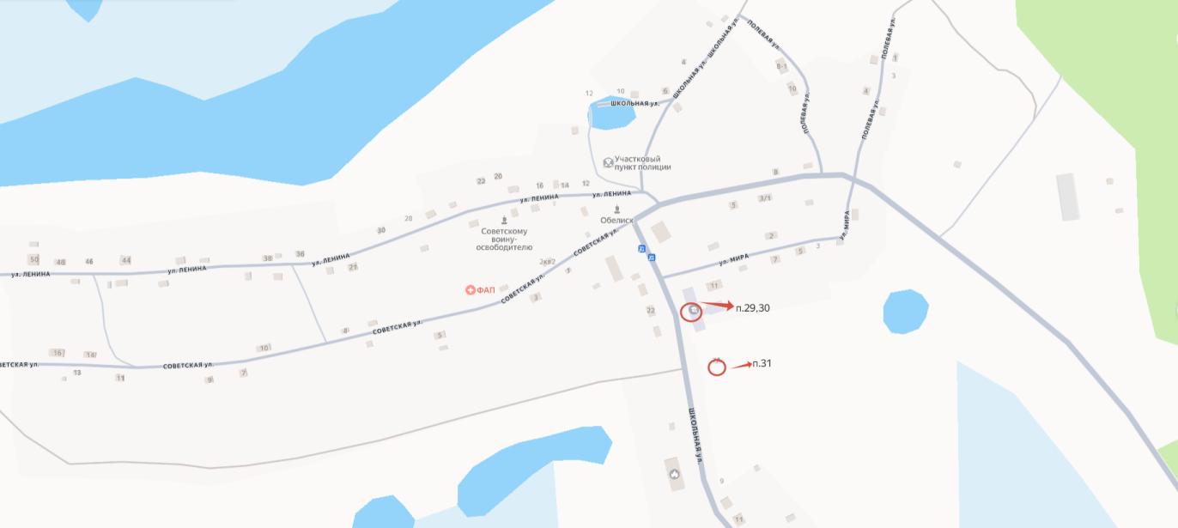

с. Никитинское

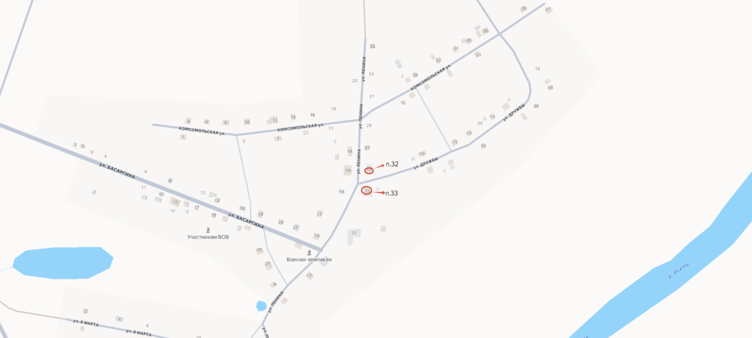

с. Улугушское

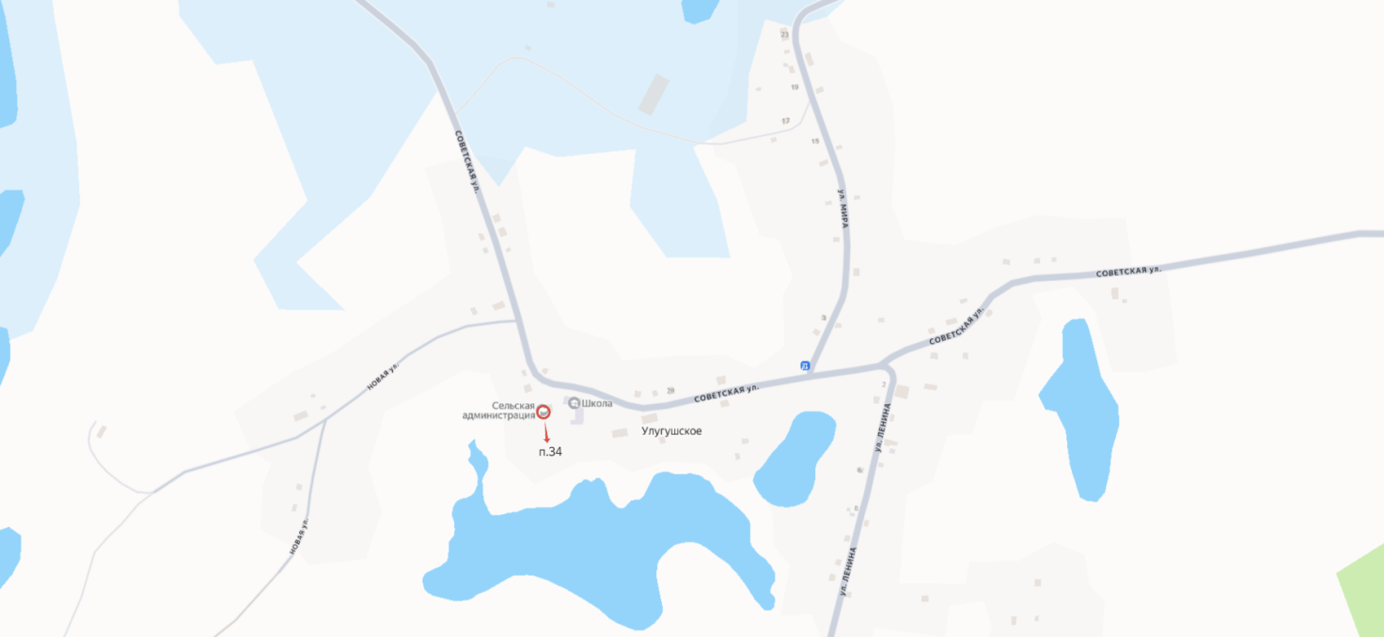

с. Ушаковское
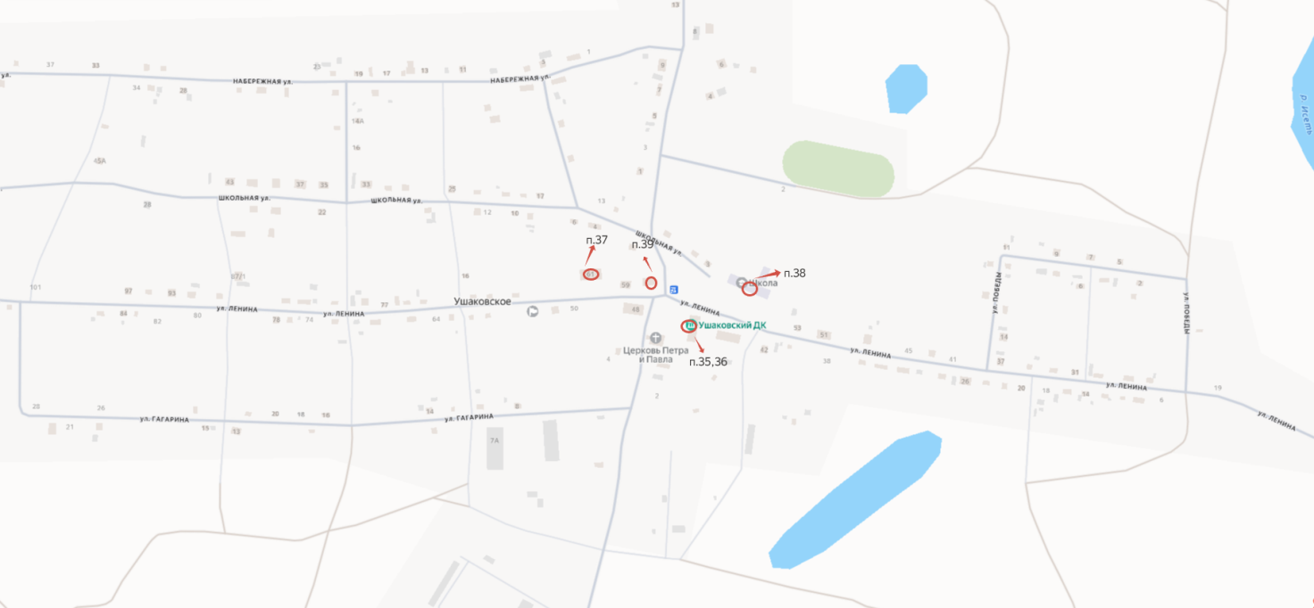

- Территория, на которой запрещается розничная продажа алкогольной продукции

п.* - наименование объектов, номера домов и наименование улиц согласно перечню организаций и объектов, на прилегающих территориях которых не допускается розничная торговля алкогольной продукции (в том числе при оказании услуг общественного питания) на территории Катайского муниципального округа Курганской области в приложении 2 к настоящему постановлению.
КМКУ «Западный территориальный отдел»
д. Ипатова
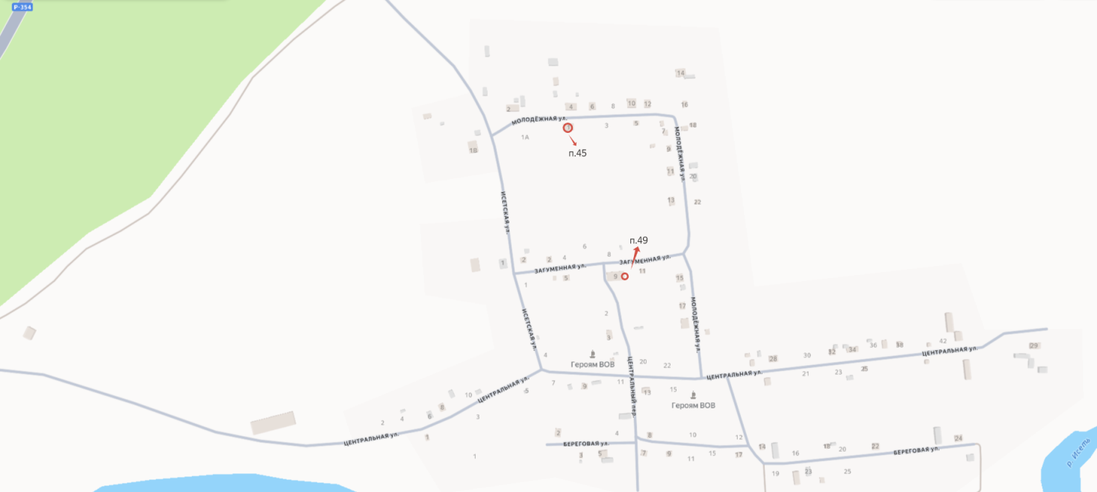

д. Марай

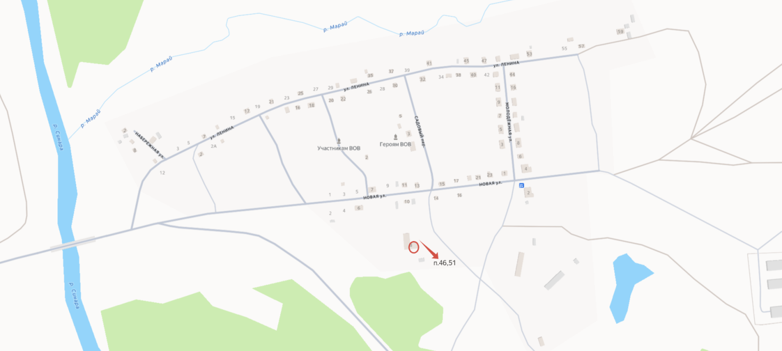

с. Зырянка
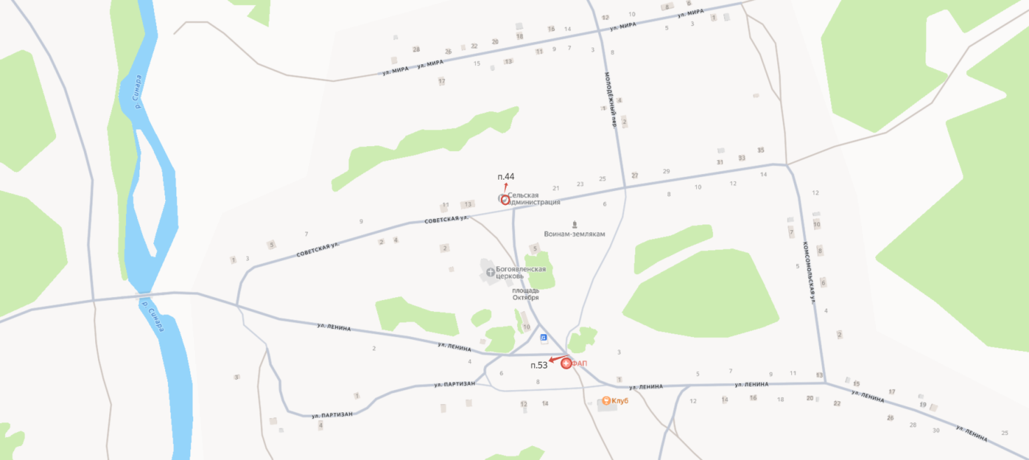

с. Верхнеключевское
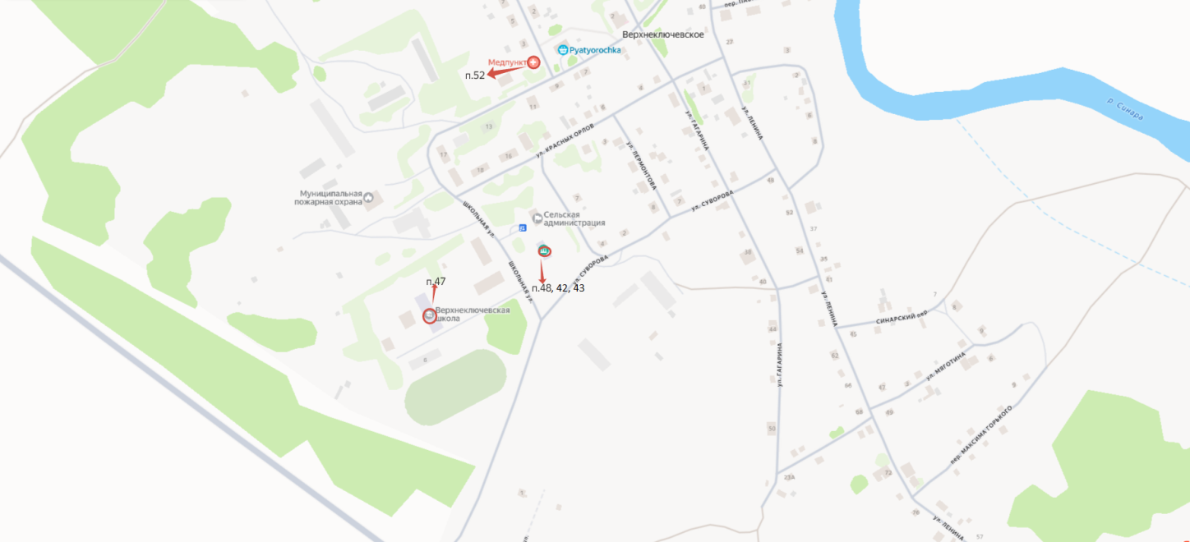

д. Борисова
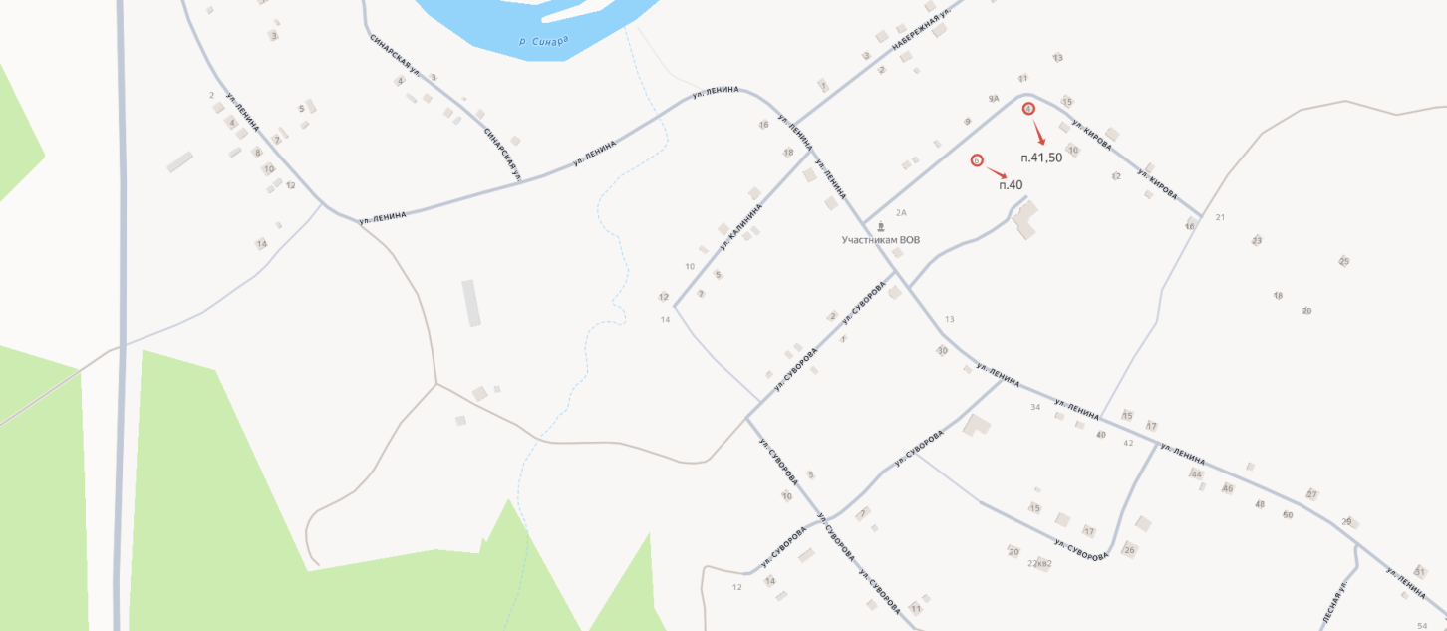

- Территория, на которой запрещается розничная продажа алкогольной продукции

п.* - наименование объектов, номера домов и наименование улиц согласно перечню организаций и объектов, на прилегающих территориях которых не допускается розничная торговля алкогольной продукции (в том числе при оказании услуг общественного питания) на территории Катайского муниципального округа Курганской области в приложении 2 к настоящему постановлению.

КМКУ «Восточный территориальный отдел»

д. Черемисская
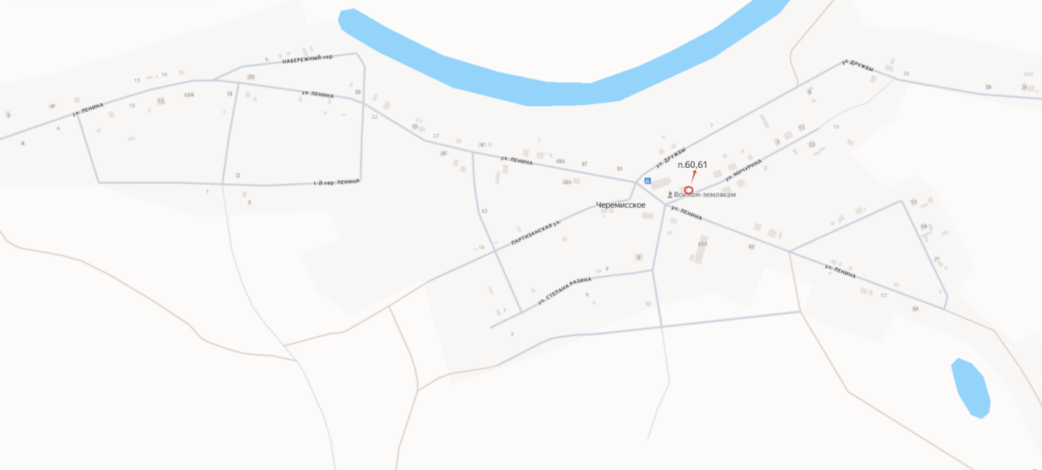

с. Ильинское
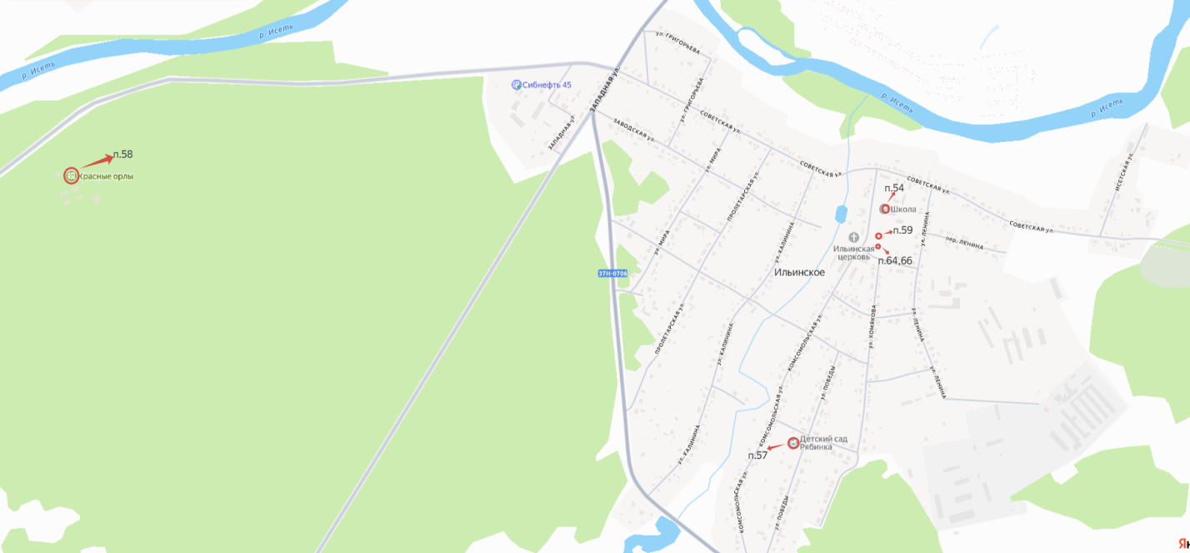

с. Верхние Пески
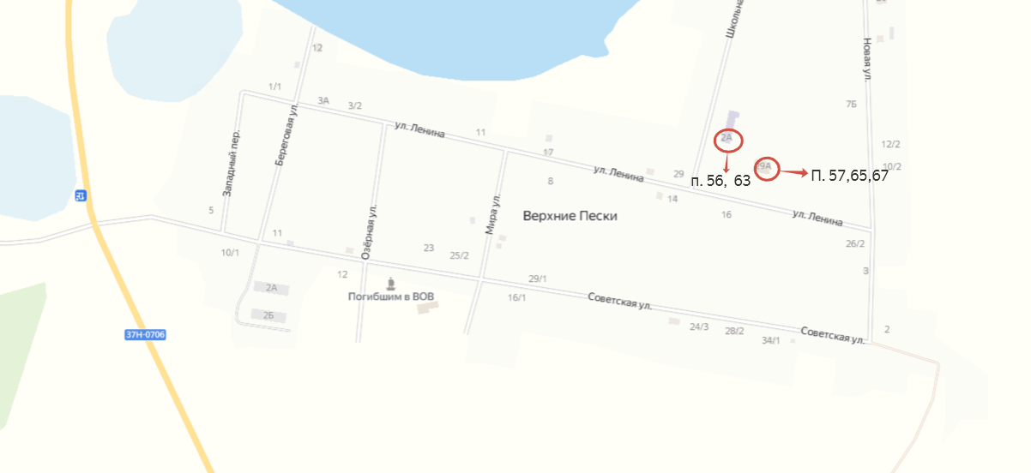

пос. Заречье

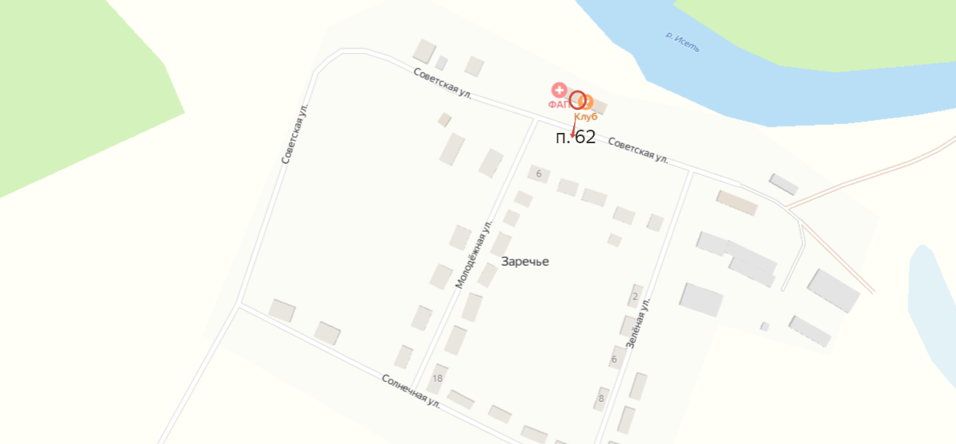

- Территория, на которой запрещается розничная продажа алкогольной продукции

п.* - наименование объектов, номера домов и наименование улиц согласно перечню организаций и объектов, на прилегающих территориях которых не допускается розничная торговля алкогольной продукции (в том числе при оказании услуг общественного питания) на территории Катайского муниципального округа Курганской области в приложении 2 к настоящему постановлению.
КМКУ «Южный территориальный отдел»

д. Бугаево

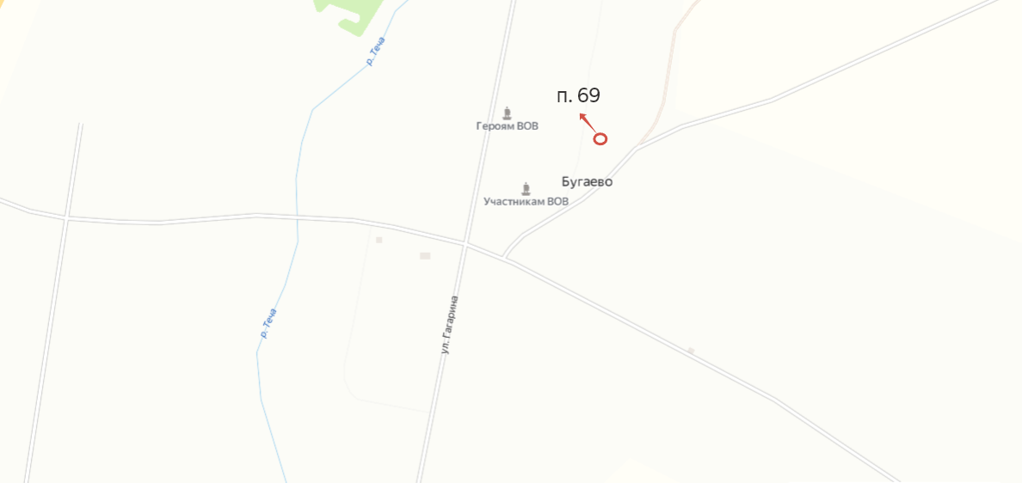

с. Верхняя Теча
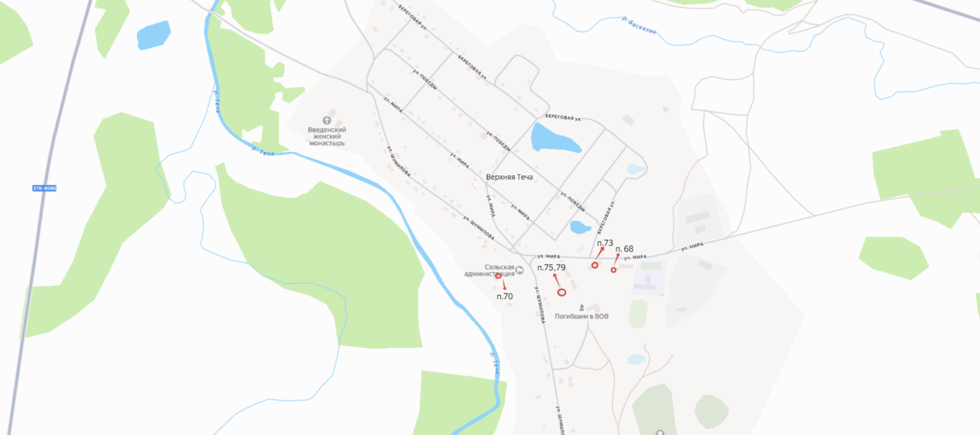

с. Лобаново
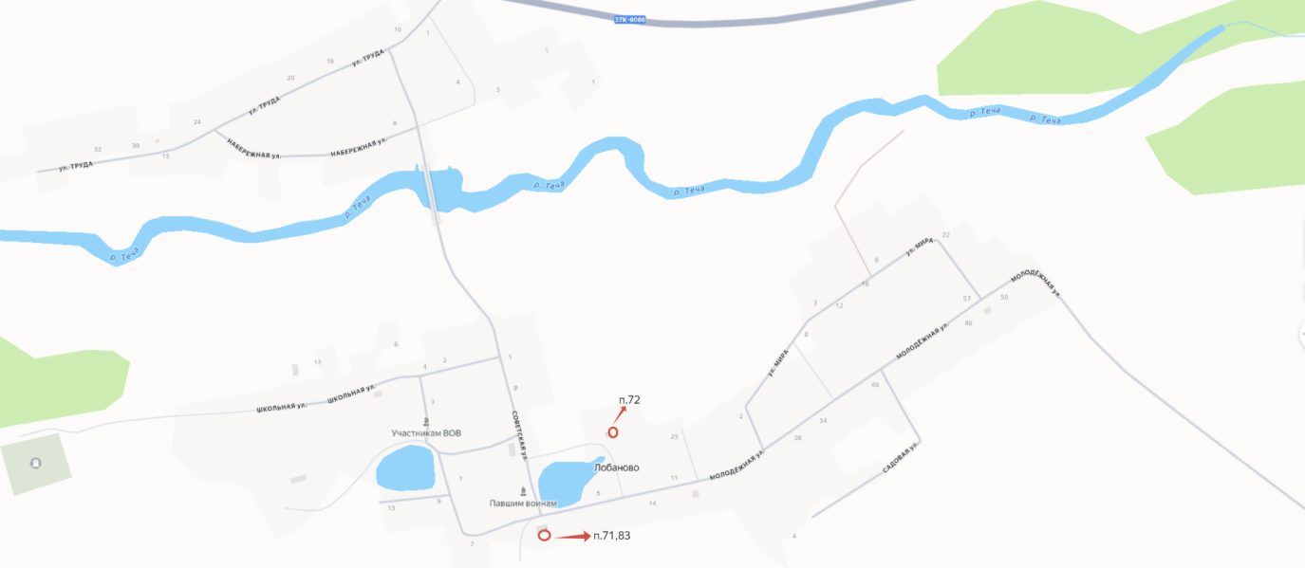

с. Шутихинское
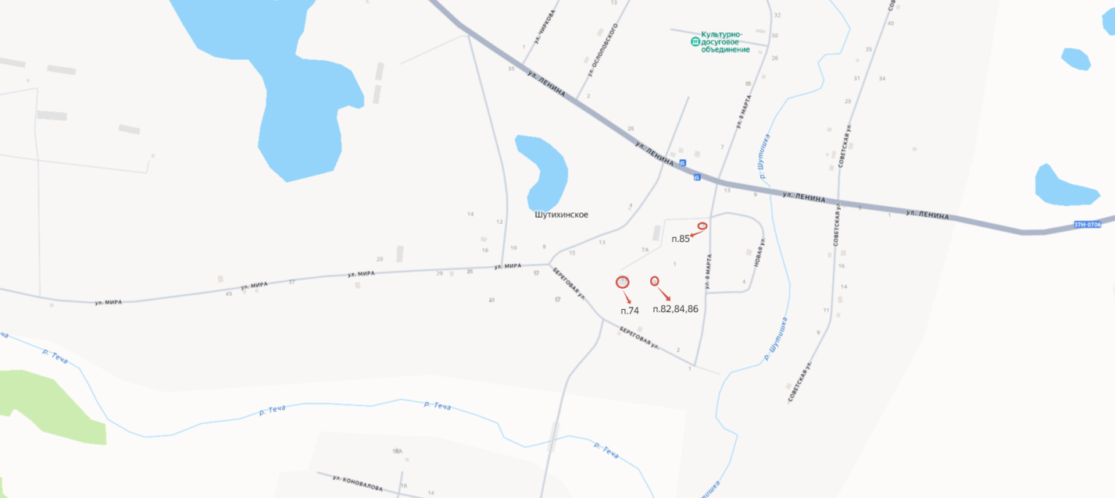

д. Анчугово
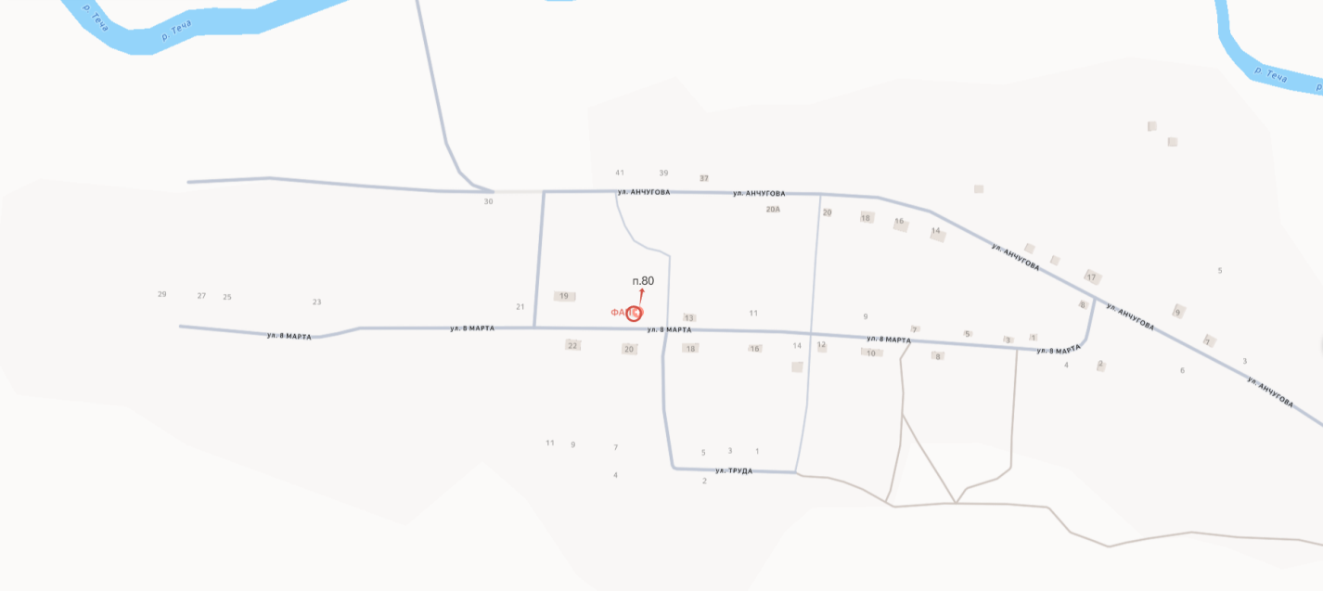

с. Петропавловское
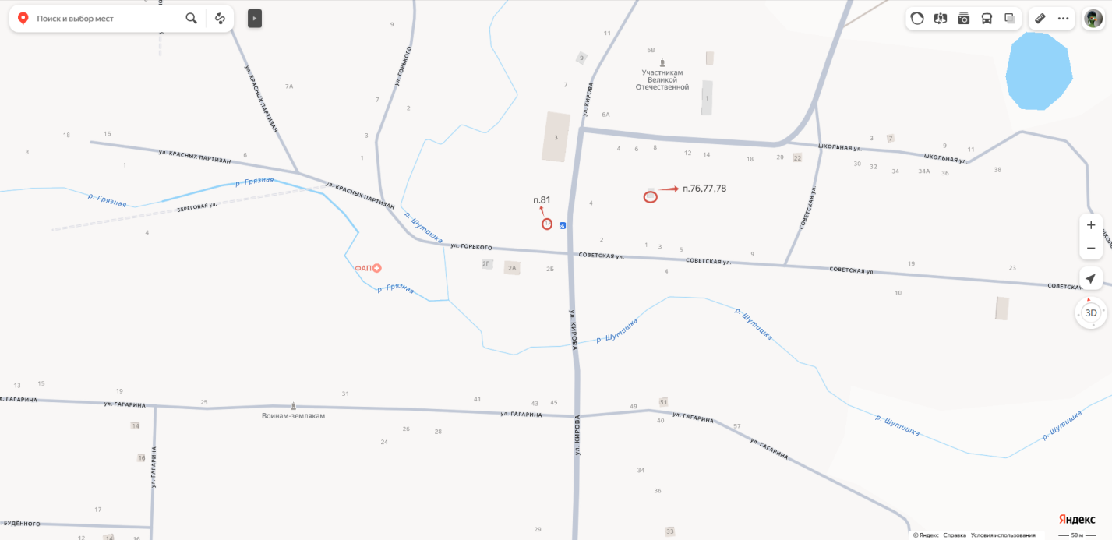

- Территория, на которой запрещается розничная продажа алкогольной продукции

п.* - наименование объектов, номера домов и наименование улиц согласно перечню организаций и объектов, на прилегающих территориях которых не допускается розничная торговля алкогольной продукции (в том числе при оказании услуг общественного питания) на территории Катайского муниципального округа Курганской области в приложении 2 к настоящему постановлению.

КМКУ «Северный территориальный отдел»

с. Боровское
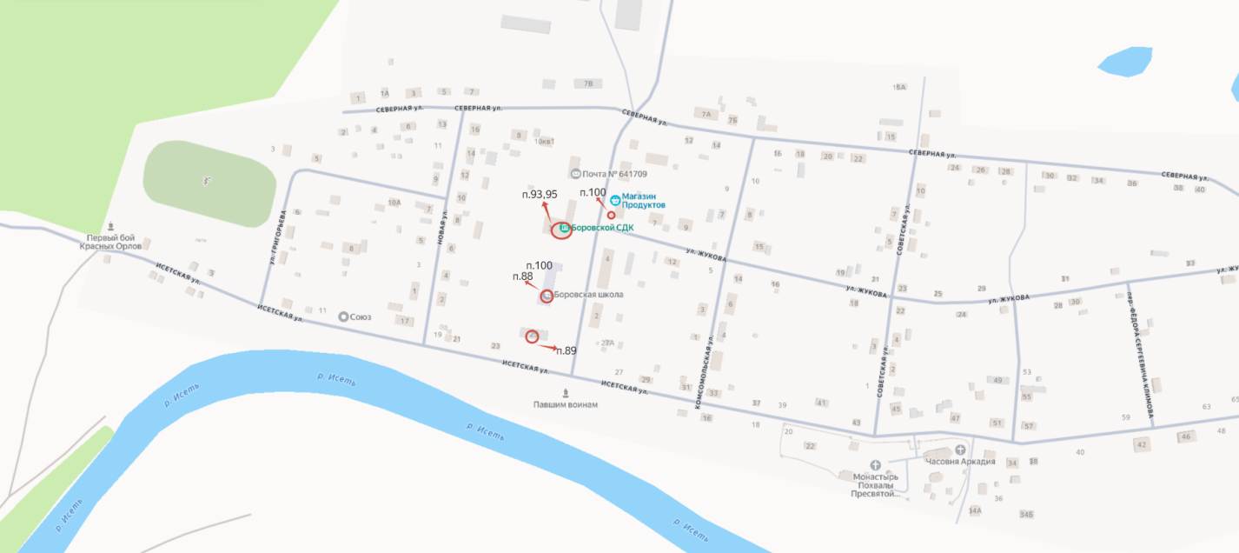

с. Гусиное
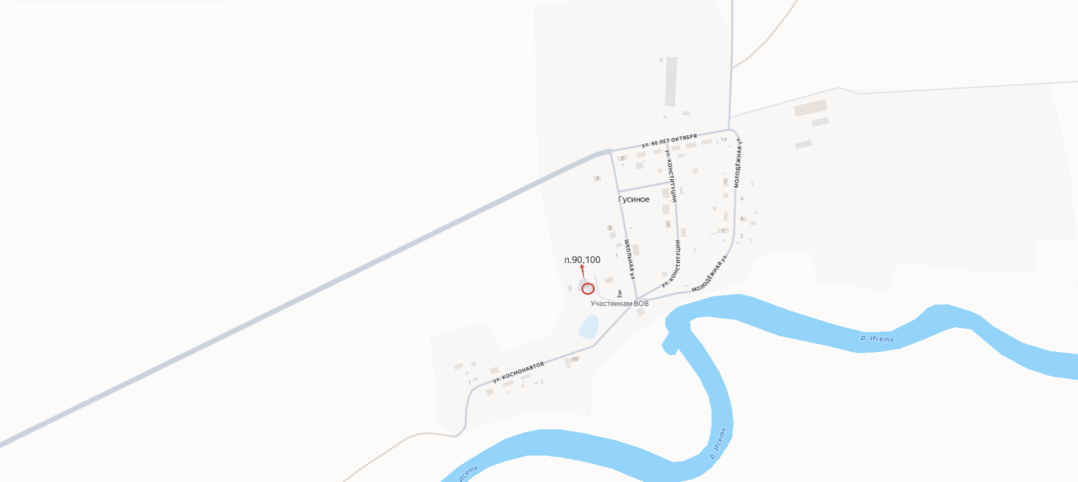

с. Корюково
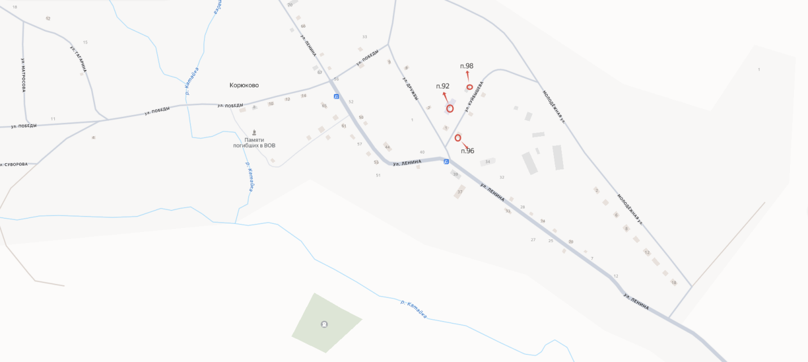

с. Шутино
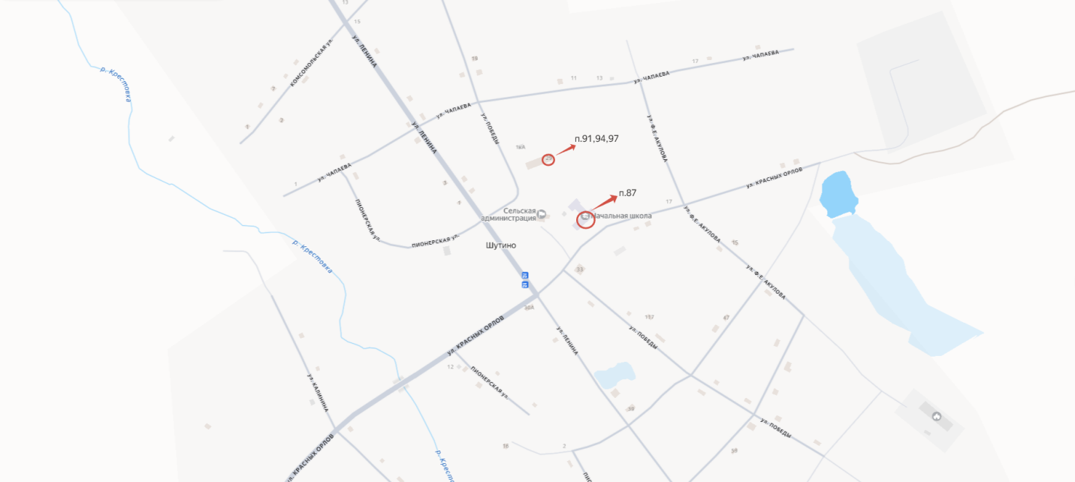

- Территория, на которой запрещается розничная продажа алкогольной продукции

п.* - наименование объектов, номера домов и наименование улиц согласно перечню организаций и объектов, на прилегающих территориях которых не допускается розничная торговля алкогольной продукции (в том числе при оказании услуг общественного питания) на территории Катайского муниципального округа Курганской области в приложении 2 к настоящему постановлению.

И.о. управляющего делами – руководителя Аппарата
Администрации Катайского муниципального округа Ю.М. Денщикова

